Rīgā 2017. gada 30. maijā

Latvijas Organiskās sintēzes institūta Iepirkumu komisija ir saņēmusi un izskatījusi ieinteresētā piegādātāja jautājumus par Latvijas Organiskās sintēzes institūta izsludināto iepirkumu, atklāto konkursu „Velkmes skapju, laboratorijas galdu un ugunsdrošo skapju piegāde Latvijas Organiskās sintēzes institūtam”,
iepirkuma identifikācijas Nr.: OSI 2017/07 AK ERAF.

Ieinteresētā piegādātāja jautājumi un Iepirkumu komisijas atbildes:

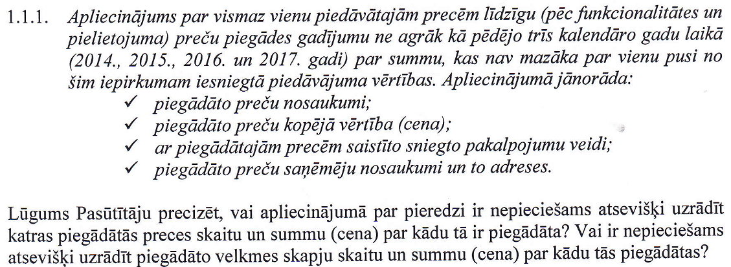
Atbilde:
Apliecinājumā nav nepieciešams uzrādīt katru piegādāto preci, pietiek ar vispārīgu piegādāto preču aprakstu un noslēgtā piegādes līguma kopējo summu. Ja Pasūtītājam radīsies šaubas par sniegto informāciju, tas pieprasīs sīkāku informāciju vai papildus pierādījumus par veiktajām piegādēm.

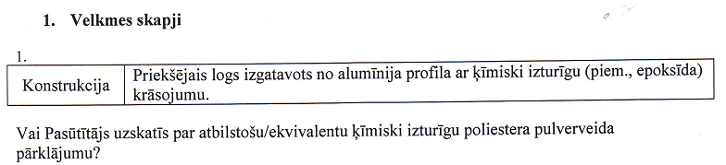
Atbilde:
Ja piedāvātais krāsojums atbildīs visām tām īpašībām, kas piemīt prasītajam krāsojumam un šī atbilstība būs pierādāma ar dokumentiem, piedāvājums tiks uzskatīts par ekvivalentu.

Tomēr uzsveram, ka šie komentāri ir tikai orientējoši un šajā iepirkuma posmā nekāds lēmums par atbilstību vai neatbilstību nevar tik pieņemts. Pieņemt lēmumu par jebkādu piedāvāto preču vai risinājumu atbilstību vai neatbilstību iepirkumā iekļauto tehnisko specifikāciju prasībām ir iespējams tikai pēc piedāvājuma iesniegšanas izvērtējot pilnīgu prasītās dokumentācijas komplektu.

Cieņā
Artūrs Aksjonovs
Latvijas Organiskās sintēzes institūta
Iepirkumu nodaļas vadītājs
Tel. 67014884

